Министерство транспорта Российской Федерации

Федеральное государственное автономное образовательное

учреждение высшего образования

«Российский университет транспорта»

(ФГАОУ ВО РУТ(МИИТ), РУТ (МИИТ)

Институт транспортной техники и систем управления

Кафедра «Управление и защита информации»

Лабораторная работа № 10

по дисциплине: «Программирование и основы алгоритмизации»

на тему: «Двумерные массивы»

Выполнил: ст. гр. ТУУ-111

Михалин. А. В. Вариант №2

27.05.2025

(дата выполнения)

Проверил: к.т.н., доц. Сафронов А.И.

(дата приёмки)

Москва – 2025 г.

1. **Цель**

Изучить и реализовать «выкройку» недиагональных элементов одной матрицы и «вклеивание» их поверх элементов другой матрицы. «Выкройка» подразумевает выставление на позициях элементов значений, равных «-1».

1. **Формулировка задачи**

Реализовать «выкройку» недиагональных элементов одной матрицы и «вклеивание» их поверх элементов другой матрицы. «Выкройка» подразумевает выставление на позициях элементов значений, равных «-1». Результаты работы программы должны быть наглядно представлены в консоли, что позволит проверить корректность выполнения операций. В процессе разработки важно учитывать обработку возможных ошибок ввода данных и обеспечивать удобство взаимодействия с пользователем.

1. **Блок-схема алгоритма**



Рисунок 3.1.1 – Блок-схема алгоритма



Рисунок 3.1.2 – Блок-схема алгоритма



Рисунок 3.1.3 – Блок-схема алгоритма



Рисунок 3.1.4 – Блок-схема алгоритма



Рисунок 3.1.5 – Блок-схема алгоритма

1. **Подбор тестовых примеров**
   1. Тестовый пример

Входные данные:

Размер матриц:3

Матрица A:

Элемент [1,1]: 7

Элемент [1,2]: 7

Элемент [1,3]: 7

Элемент [2,1]: 7

Элемент [2,2]: 7

Элемент [2,3]: 7

Элемент [3,1]: 7

Элемент [3,2]: 7

Элемент [3,3]: 7

Матрица В:

Элемент [1,1]: 5

Элемент [1,2]: 5

Элемент [1,3]: 5

Элемент [2,1]: 5

Элемент [2,2]: 5

Элемент [2,3]: 5

Элемент [3,1]: 5

Элемент [3,2]: 5

Элемент [3,3]: 5

Ожидаемый результат:

Матрица A после изменений: $\left(\begin{matrix}7 & -1 & -1 \\ -1 & 7 & -1 \\ -1 & -1 & 7\end{matrix}\right)$

Матрица B после изменений:

* 1. Тестовый пример

Входные данные:

Размер матрицы: g

Ожидаемый вывод:

"Ошибка! Введите целое положительное число: "

Работа программы не прекращается

1. **Листинг (код) программы**
2. using System;
3. class Program
4. {
5. static void Main()
6. {
7. // Блок объявления всех переменных
8. int size; // Размер квадратных матриц
9. double[,] userMatrix1; // Пользовательская матрица A
10. double[,] userMatrix2; // Пользовательская матрица B
11. // Основной код программы
12. // Ввод размера матрицы
13. Console.Write("Введите размер квадратной матрицы: ");
14. while (!int.TryParse(Console.ReadLine(), out size) || size <= 0)
15. Console.WriteLine("Ошибка! Введите целое положительное число: ");
16. // Ввод элементов матрицы A
17. userMatrix1 = new double[size, size];
18. Console.WriteLine("Введите элементы матрицы А:");
19. for (int i = 0; i < size; i++)
20. for (int j = 0; j < size; j++)
21. {
22. Console.Write($"Элемент [{i + 1},{j + 1}]: ");
23. while (!double.TryParse(Console.ReadLine(), out userMatrix1[i, j]))
24. Console.WriteLine("Ошибка! Введите число: ");
25. }
26. // Ввод элементов матрицы B
27. userMatrix2 = new double[size, size];
28. Console.WriteLine("Введите элементы матрицы В" +
29. " :");
30. for (int i = 0; i < size; i++)
31. for (int j = 0; j < size; j++)
32. {
33. Console.Write($"Элемент [{i + 1},{j + 1}]: ");
34. while (!double.TryParse(Console.ReadLine(), out userMatrix2[i, j]))
35. Console.WriteLine("Ошибка! Введите число: ");
36. }
37. // Вычисление результата матрицы А
38. for (int i = 0; i < size; i++)
39. for (int j = 0; j < size; j++)
40. if (i != j)
41. {
42. userMatrix2[i, j] = userMatrix1[i, j];
43. userMatrix1[i, j] = -1;
44. }
45. // Вывод результатов
46. Console.WriteLine(" матрица A:");
47. for (int i = 0; i < size; i++)
48. {
49. Console.Write("|");
50. for (int j = 0; j < size; j++)
51. Console.Write($"{userMatrix1[i, j],6:F2}");
52. Console.WriteLine(" |");
53. }
54. Console.WriteLine("\nМатрица В:");
55. for (int i = 0; i < size; i++)
56. {
57. Console.Write("|");
58. for (int j = 0; j < size; j++)
59. Console.Write($"{userMatrix2[i, j],6:F2}");
60. Console.WriteLine(" |");
61. }
62. Console.ReadKey(true);
63. }
64. }
65. **Расчет тестовых примеров на ПК**

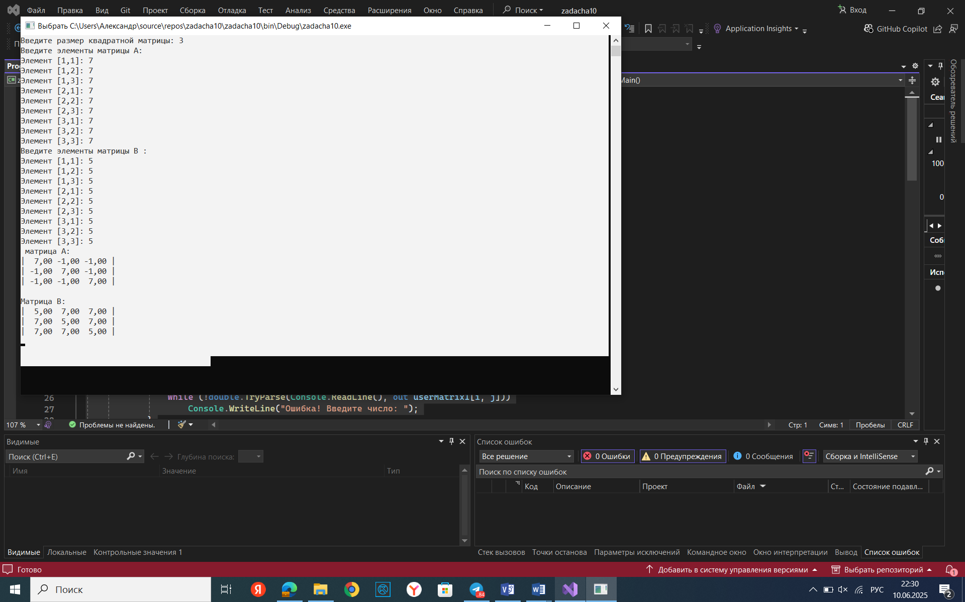

Рисунок 6.1.1 – Тестовый пример №1

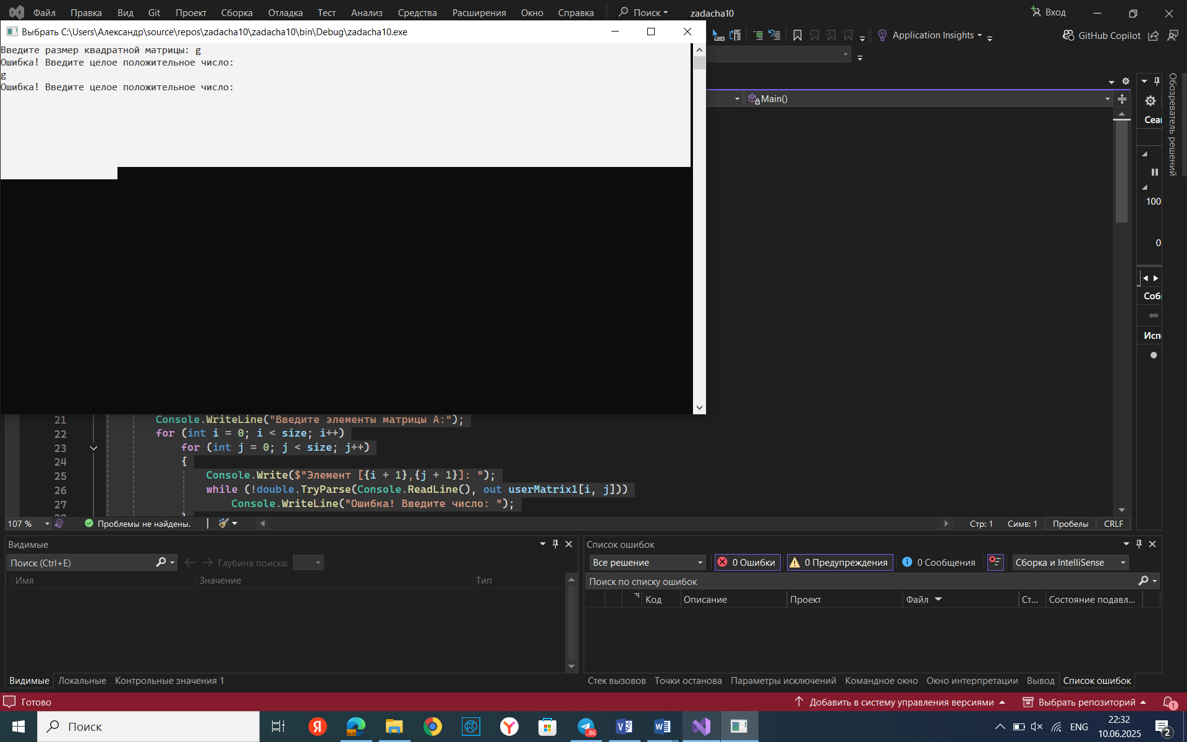

Рисунок 6.1.2 – Тестовый пример №2

1. **Вывод**

Была изучена и реализована «выкройка» недиагональных элементов одной матрицы и «вклеивание» их поверх элементов другой матрицы. Получены новые навыки работы в интегрированной среде разработки *Microsoft Visual Studio.*